1-Dictionnaire des données

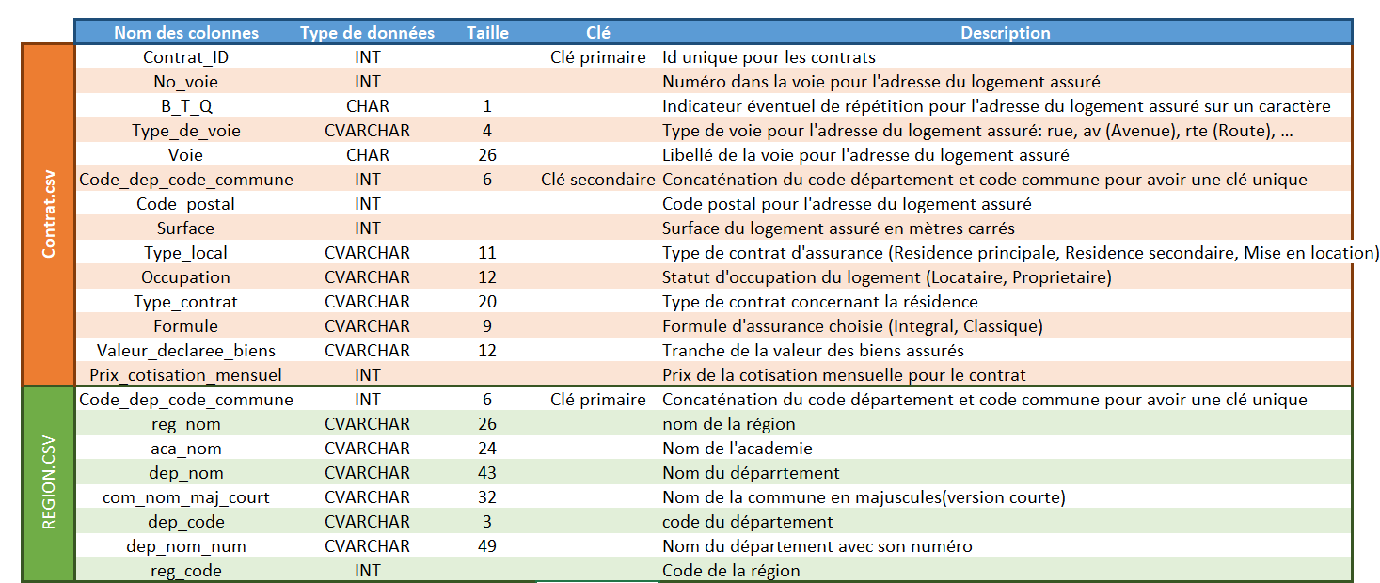

2-Schéma relationnel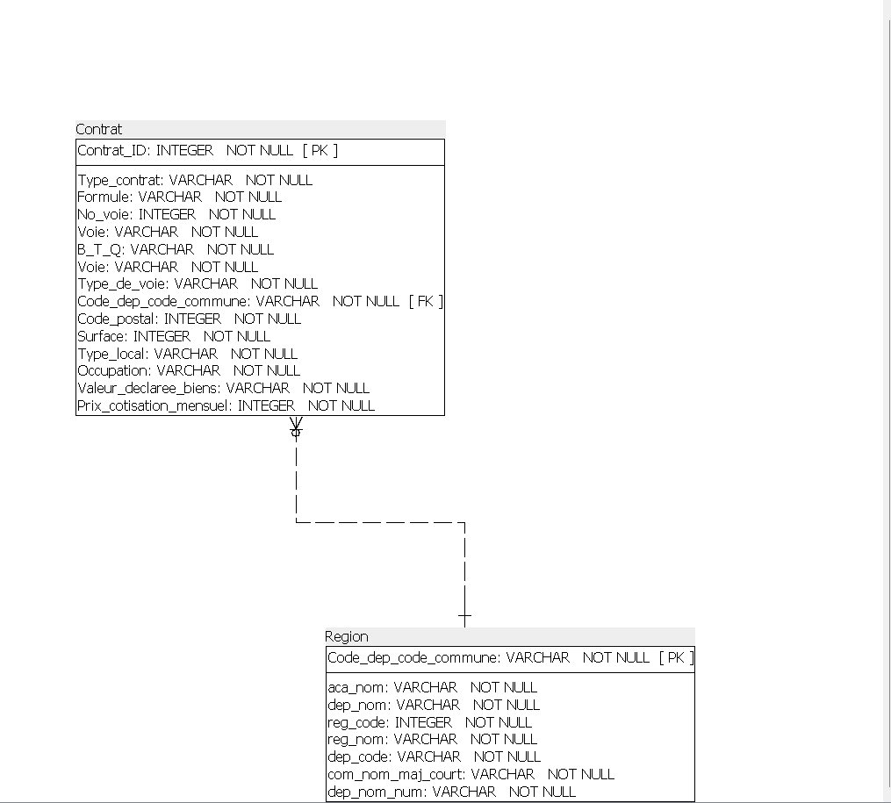

3-Le code SQL générant les tables
CREATE TABLE "Contrat" (
"Contrat_ID" INTEGER,
"No_voie" INTEGER,
"B_T_Q" TEXT,
"Type_de_voie" TEXT,
"Voie" TEXT,
"Code_dep_code_commune" INTEGER,
"Code_postal" INTEGER,
"Surface" INTEGER,
"Type_local" TEXT,
"Occupation" TEXT,
"Type_contrat" TEXT,
"Formule" TEXT,
"Valeur_declaree_biens" TEXT,
"Prix_cotisation_mensuel" INTEGER,
PRIMARY KEY("Contrat_ID")
);
CREATE TABLE "Region" (
"Code_dep_code_commune" INTEGER,
"reg_code" INTEGER,
"reg_nom" TEXT,
"aca_nom" TEXT,
"dep_nom" TEXT,
"com_nom_maj_court" TEXT,
"dep_code" INTEGER,
"dep_nom_num" TEXT
);

4-Base de données chargée
